FIESTAS PATRIAS PUELCHE
2 DÍAS | 1 NOCHES desde $52.000 por persona.

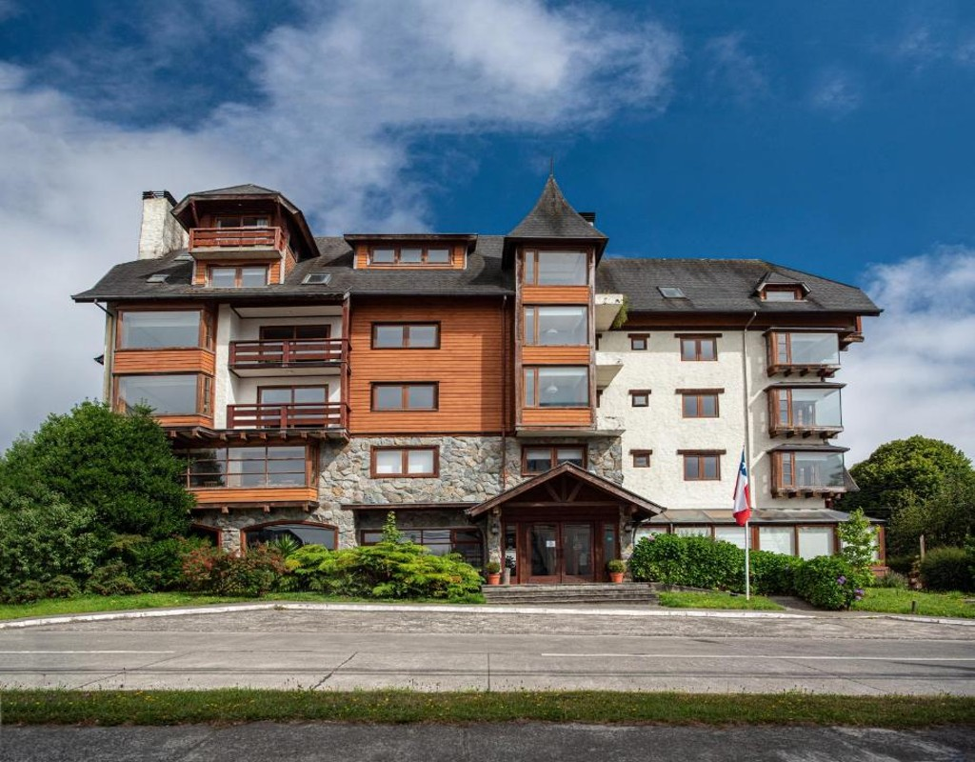

VALIDEZ

01 de Julio 2024 al 31 de Julio 2024.

NUESTRO PROGRAMA INCLUYE

Desayuno.
Wifi en habitaciones y áreas comunes.

NUESTRO PROGRAMA NO INCLUYE

Propinas.
Comidas y bebestibles no indicados en el programa.
Cualquier servicio no especificado como incluido.

Fiestas Patrias Puelche 2D/1N
CAT | HOTEL | HABITACIÓN | VIGENCIA | SGL | DBL
3 | Puelche | Premium | 15-09-24 - 22-09-24 | $ 119.000 | $ 60.000
 |  | Ejecutiva | 15-09-24 - 22-09-24 | $ 104.000 | $ 52.000
Tarifas por persona, por programa en pesos chilenos. Incluye IVA.

INFORMACIÓN ADICIONAL

Valores con IVA incluido, en base single o doble, por persona.
Indicar "Tarifa Fiestas Patrias"
Tarifas para pasajeros individuales, sujetas a disponibilidad al momento de reservar, y a cambios sin previo aviso.
Check In 15:00 - Check Out 12:00

